Règlement officiel - 2026
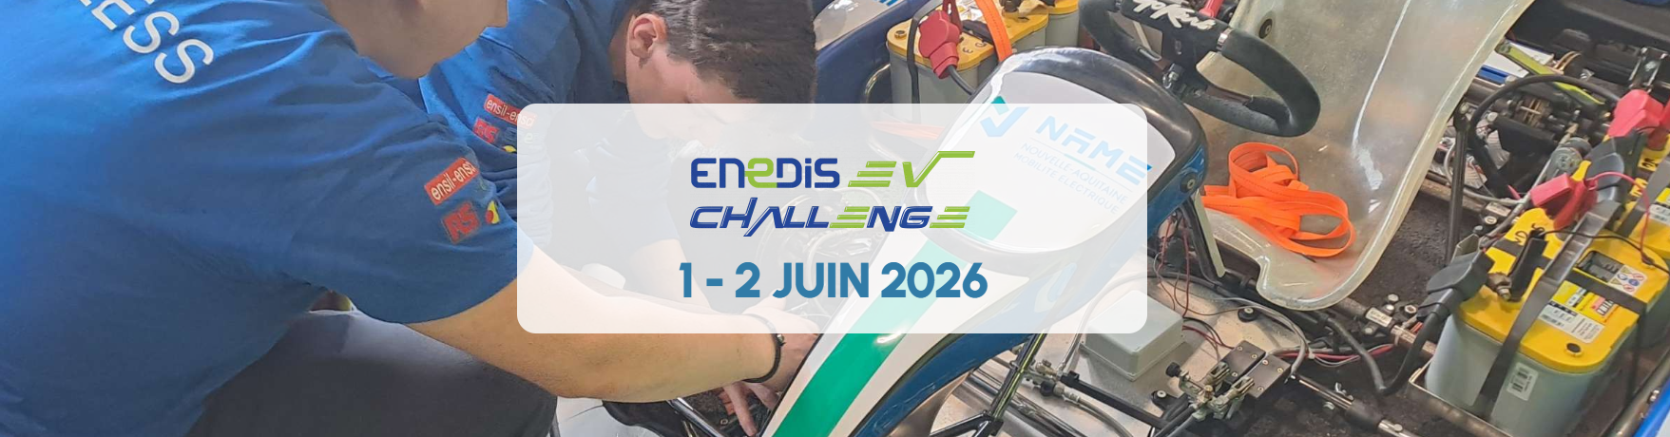

Bienvenue à l’ENEDIS EV CHALLENGE, un événement unique qui célèbre l’innovation, l’ingéniosité et la passion pour les technologies électriques. Ce challenge rassemble des équipes de jeunes talents et leurs professeurs autour d’un objectif commun : concevoir et construire des karts électriques performants.

L’ENEDIS EV CHALLENGE n’est pas seulement un challenge, c’est une aventure collective où le partage, l’entraide et la persévérance sont au cœur de chaque étape. Chaque projet représente une opportunité d’apprendre, de collaborer et de repousser les limites de la technologie dans un esprit de camaraderie et de soutien mutuel.

Nous croyons que les défis les plus significatifs sont relevés ensemble, en unissant les forces et les idées. Les professeurs et les étudiants sont invités à participer avec enthousiasme, à explorer de nouvelles idées et à transformer leur vision en réalité. C’est en persévérant face aux obstacles et en partageant les connaissances que chacun pourra contribuer au succès collectif de ce défi.
Nous sommes impatients de voir comment vous allez innover, collaborer et surtout, comment vous allez vivre cette expérience enrichissante. Ce challenge constitue une plateforme pour exprimer votre créativité, mettre en pratique vos compétences techniques et développer des solutions durables pour un avenir électrique.

L’ENEDIS EV CHALLENGE est une opportunité unique de marquer l’histoire du développement des véhicules électriques. Alors, préparez-vous à relever le défi avec détermination et à laisser votre empreinte dans cette aventure passionnante !
Bonne chance à tous, et que le meilleur de l’innovation électrique l’emporte !

Table des matières
Règlement sportif ENEDIS EV CHALLENGE
Article 1.1 Définition 3
Article 1.2 Dates à RMT Karting 3
Article 1.3 Equipe Organisatrice 3
Article 1.4 Inscription 3
Article 1.5 Organisation de l’évènement 4
Article 1.6 Assurances 7
Article 1.7 Présentation du circuit Indoor RMT 7
Article 1.8 Dimensions des stands 8
Article 1.9 Alimentation électrique des stands 9
Article 1.10 Chronométrage 9
Article 1.11 Numérotation des véhicules 9
Article 1.12 Sécurité 10
Article 1.13 Drapeaux 10
Article 1.15 Communication radio / téléphone 10
Article 1.16 Piloter sous emprise d’alcool et/ou de produits stupéfiants 10
Article 1.17 Comportement antisportif 10
Règlement technique Karting
Article 2.1 Performance 11
Article 2.2 Châssis 11
Article 2.3 Coupe circuit à fourchette 12
Article 2.4 Fixation des batteries 12
Article 2.5 La transmission 13
Article 2.6 Les pneus et Jantes 13
Article 2.7 Sécurité du kart et du Pilote 13
Article 2.8 Décoration du kart 14
Article 2.9 Télémétrie 14
Article 2.10 Fiche réglage 15
Conclusion

Règlement sportif ENEDIS EV CHALLENGE

Article 1.1 Définition
La Rencontre Pédagogique Internationale « ENEDIS EV CHALLENGE » est une rencontre amicale des étudiants et des enseignants ayant travaillés sur un véhicule électrique. Il ne s’agit en aucun cas d’une compétition. L’objectif principal de cet événement est l’échange des expériences de chacun dans un cadre convivial.
On peut retrouver les informations sur le site : https://na-mobilite-electrique.fr/challenge

Article 1.2 Dates à RMT Karting
« ENEDIS EV CHALLENGE » aura lieu du lundi 1 Juin 2026 08h00 au mardi 2 Juin 2026 16h00 sur le circuit de kart de RMT, le plus grand circuit électrique indoor de France !
Le circuit est situé au 19 Rue de Douai, 87000 Limoges, France, Tel : +33 (0)5 55 09 18 93.
Enedis se réserve le droit de modifier le lieu en fonction du nombre d’inscrits au challenge. (Le lieu restera en Limousin).

Article 1.3 Equipe Organisatrice
La Rencontre « ENEDIS EV CHALLENGE » est organisée par ENEDIS avec l’association NAME (Nouvelle Aquitaine Mobilité Electrique).
- L’Association NAME – Président : Patrick ROUSSEAU
8 rue Théophile GRAMME, 87280 LIMOGES– France Site web : https://na-mobilite-electrique.fr/

- Enedis – Contact chef de projet : Virginie FAUCHER virginie.faucher@enedis.vom

Article 1.4 Inscription
Une équipe est composée au maximum de 5 personnes. Elle devra indiquer le nom de l’équipe, un responsable devra être désigné, il est conseillé d’avoir plusieurs pilotes.
Chaque équipe devra remplir une fiche d’inscription sous forme d’un fichier informatique (Word). Les informations essentielles sont : le NOM, le Prénom, la date de naissance, la photo, un numéro de portable, l’adresse e-mail, le contact et les éléments nécessaires pour le paiement des frais d’inscription.
Chaque participant devra faire part de son autorisation du droit à l’image.
Pour les participants mineurs, une autorisation de participation à la Rencontre « ENEDIS EV CHALLENGE 2026 » signée des parents devra également être fournie. Ce document devra autoriser les interventions médicales en cas d’incident ou d’accident.
De même pour la fiche de renseignement du kart, la photo devra être récente et correspondre au kart présent à la Rencontre « ENEDIS EV CHALLENGE 2026 ».
Sur la fiche d’inscription, le poids des véhicules devra être indiqué. Il n’existe pas de poids maximum afin de concourir.
Le coût de l’inscription est de 100 euros, qui devra être réglé avant l’évènement, la somme sera restituée en cas d’annulation.
L’hébergement et les frais de déplacement sont à la charge des équipes. Les petit-déjeuner, repas du midi sont assurés par l’équipe organisatrice et se dérouleront sur le circuit.
Une liste d’hôtel vous sera transmise au moment de l’inscription.

Article 1.5 Organisation de l’évènement

- Accès à la piste de RMT

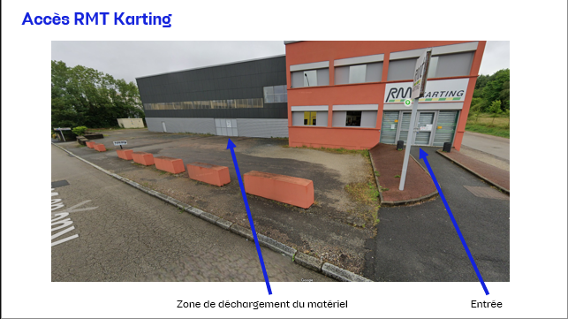

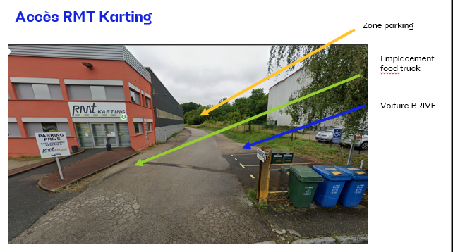

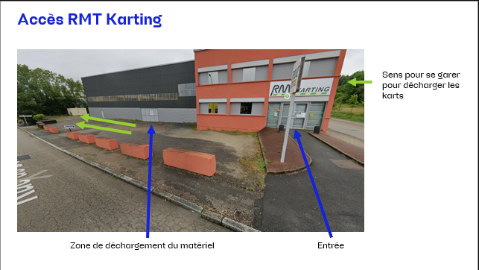

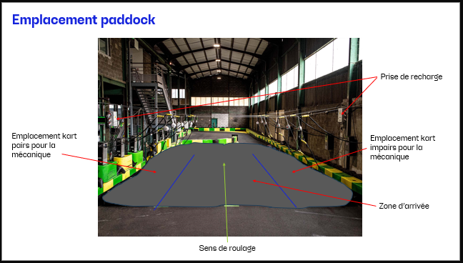

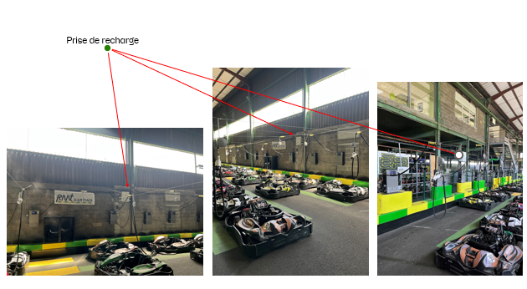

- Déroulement du challenge

Ouverture du circuit le lundi 2 juin à 8h00 jusqu’à 10h00.
Lors de votre arrivé, nous vérifierons les documents administratif, règlement etc..
L’installation des stands se fera avec l’équipe organisatrice après vérification des documents administratif. La dimension de ceux-ci seront identiques et attribués par l’organisation. (le côté droit numéro impairs et côté gauche pairs).
Le briefing est obligatoire pour tous et il aura lieu à 10h, un tour de piste sera réalisé pour voir les spécificités du circuit. Une fiche d’émergement devra être signé par le responsable de chaque équipe.
Le contrôle technique sera obligatoire, il se fera entre 10h30 et 12h, vérification de l’équipement du pilote (casque combinaison, gants, minerve, protège côte, bottines), ainsi que le kart en lui-même. En cas d’anomalie détectée sur les véhicules, vous pourrez faire la modification pour le rendre conforme au règlement. Si le contrôle technique est terminé, alors les karts pourront prendre la piste pour des essais sans chronométrage, cela permettra aux équipes de faire des tests de mise en place (vérifier le bon fonctionnement du kart).
Un créneau horaire est réservé pour les enseignants et/ou accompagnateurs pourront essayer les karts de leur établissement.
Chaque équipe devra présenter le projet devant un jury sur une durée de 5 minutes, 1 slide et 10 minutes de questions/réponses.
Les participants doivent se préparer minimum 5min avant leur séance de roulage pour éviter tout retard, lors des séances de roulage, les accompagnants des karts roulants devront quitter les stands.
Un commissaire de course donnera le signal pour prendre la piste. A la fin de la séance, le drapeau à damier sera agité. Quand tous les véhicules seront à l’arrêt, les pilotes pourront descendre du kart et le stand sera de nouveau ouvert.
Analyse et recherche de panne sur le kart. L’équipe devra proposer un diagnostic, expliquer la cause, intervenir en sécurité sur le kart et le réparer.
Atelier remontage et démontage de pneumatique, un membre d’une équipe devra le faire le plus rapidement possible. L’équipe organisatrice vous mettra à disposition jantes et pneumatique pour réaliser cet exercice.
La composition des équipes vous sera transmise dès votre arrivé. Vous serez également au plus proche dans les stands pour favoriser les échanges.
La 1ère journée du lundi est consacrée aux essais et aux différents ateliers.
La 2ème journée : Une endurance sera organisée, les équipes seront faites la veille pour qu’il puisse y avoir des échanges entre les différentes écoles. Un kart qui roule pendant que l’autre recharge, des relais de 30min maximum. Pour éviter tout incident dans les paddocks un arrêt de 1 min sera réalisé. Les karts devront avoir exactement le même temps de roulage.

La stratégie sera au cœur de ce challenge voici une liste non exhaustive
- Trouver le bon équilibre entre vitesse et économie d’énergie.
- Bien organiser les relais pour garder une cadence élevée sans trop fatiguer un seul pilote (l’équité sera demandée pour chaque équipe), vous devrez donner une fiche avec le temps de roulage de chaque pilote.
- Adopter une conduite fluide pour préserver le matériel (batterie, pneumatique, et le pilote).
- Anticiper les dépassements pour éviter les accrochages qui font perdre beaucoup de temps.
- Communication efficace pour optimiser le timing des arrêts et relais (panneau d’affichage toléré)

Des bracelets seront donnés le matin lors de votre arrivé au circuit, il faudra le garder sur toute la durée du challenge. Cela permettra de filtrer les personnes qui pourront accéder au paddock
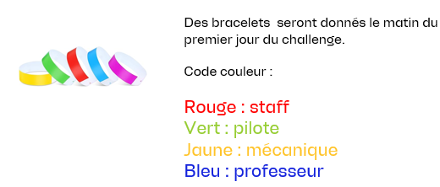

Article 1.6 Assurances
Les étudiants doivent disposer d’une attestation de responsabilité civile les couvrant dans le cadre des activités pédagogiques.
La société ENEDIS, co-organisatrice de la Rencontre “ENEDIS EV CHALLENGE ”, souscrit une assurance spécifique pour l’événement auprès de son assureur.

Article 1.7 Présentation du circuit Indoor RMT
Le circuit fait 510m qui en fait l’un du plus grand circuit indoor de France, comporte 12 virages (certains enchainements comptent pour un virage on va retrouver des enchainements rapides et une partie technique) elle est de cat 2.

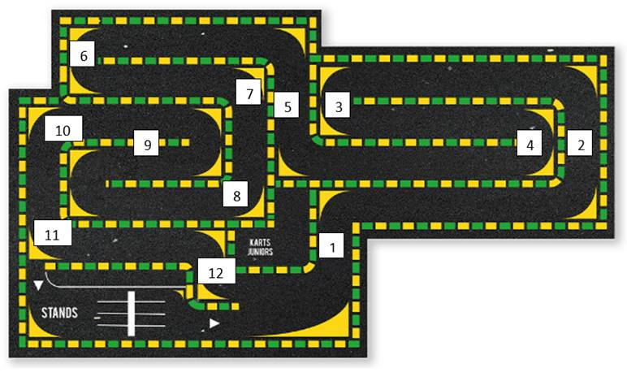

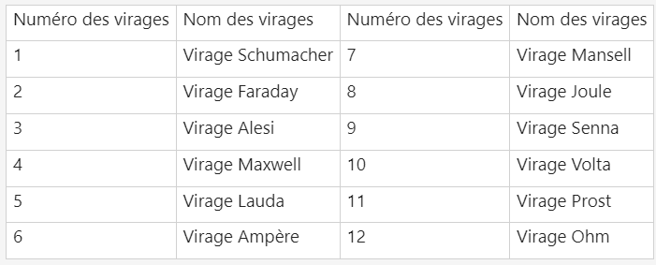

NB : L’équipe organisatrice se réserve le droit de changer de circuit, si le nombre de kart est trop important sur le circuit de RMT. Dans ce cas nous irons sur une piste extérieure, prévoir la modification rapide du kart pour le faire rouler sous la pluie, nous communiquerons fin janvier la confirmation du tracé.

Article 1.8 Dimensions des stands
Pour rappel, l’installation des stands se fera avec l’équipe organisatrice. La dimension de ceux-ci seront identiques et attribués par l’organisation. Les stands sont mixtes et permettent une équipe « d’ancien » et une équipe « de nouveau ».

Article 1.9 Alimentation électrique des stands

- Le stand est équipé d’une prise double (pour chargement PC / mobile …)
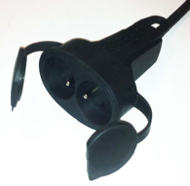

- Les stands seront équipés d’une prise triphasée 400V 32A avec neutre et terre pour le raccordement des chargeurs triphasés ce qui permettra le chargement rapide des véhicules. Pour l’utilisation des chargeurs RMT, nous attendons d’avoir la liste définitive des participants.

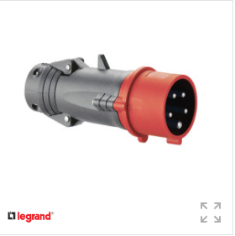

Article 1.10 Chronométrage
L’équipe organisatrice fournira les transpondeurs par l’intermédiaire de RMT karting.
Ils devront être fixés sur les véhicules puis restitués à la fin de l’évènement.

Article 1.11 Numérotation des véhicules


Les numéros (4 plaquettes) seront transmis par l’équipe organisatrice, ils devront être installés sur les véhicules. Ils seront obligatoires avant de prendra la piste.

Article 1.12 Sécurité
Le personnel de RMT garantira la sécurité des pilotes sur le circuit, la Protection Civile sera également présente.

Article 1.13 Drapeaux
Les drapeaux sont des signaux visuels essentiels qui assurent la sécurité et la fluidité des courses. Ils permettent aux pilotes de recevoir des instructions cruciales en temps réel, d’être informés des incidents sur la piste, et de connaître l’état de la course. Chaque drapeau a une signification spécifique et doit être compris et respecté par tous les participants.

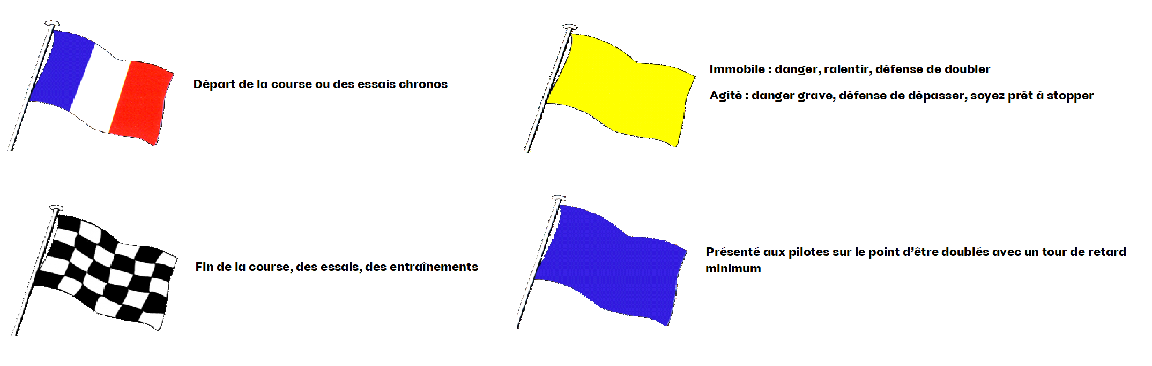

Article 1.15 Communication radio / téléphone
Il est interdit de communiquer par radio ou par téléphone entre les pilotes et les personnes situées dans les stands.
Il sera possible de transmettre des informations avec un panneau (Indiquer la position, le nombre de tours parcouru, l’écart entre les pilotes etc…).

Article 1.16 Piloter sous emprise d’alcool et/ou de produits stupéfiants
La consommation d’alcool et/ou de produits stupéfiants est interdit durant l’évènement.

Il est formellement interdit de prendre la piste sous emprise de l’alcool et/ou de drogue. Le pilote et son équipe seront exclus immédiatement.

Article 1.17 Comportement antisportif
En cas de comportement antisportif aussi bien sur la piste que dans les stands une décision pour l’exclusion pourra être prise par l’organisateur.

Règlement technique Karting

Article 2.1 Performance
La puissance maximale autorisée est de 6KW (9ch) et la vitesse maximale sera de 50 km/h.
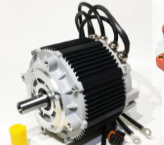
Les moteurs type « moteur à roue » (scooter) sont interdit. Exemple de moteur autorisé.

Si lors de la conception, vous avez installé un moteur avec une puissance supérieure, il devra être brider électroniquement.

Une attestation sera demandée lors de l’inscription nous informons que la puissance du kart ne dépasse pas les 6Kw en roulant, si le kart est équipé d’une partie télémétrie, l’équipe organisatrice pourra vérifier les datas.

Le kart devra avoir une autonomie de 15 minutes minimum.

Pour garantir une fluidité sur la piste nous séparerons les karts pairs et impairs lors des essais officiels.

Article 2.2 Châssis
Les moteurs type Moteur moyeu sont interdit
Il peut être de fabrication artisanale en répondant aux normes CIK/FIA en vigueur.
Le châssis pourra également être issu du commerce et répondre aux normes CIK/FIA en cours. La marque et le type de châssis sont libres. Les modifications liées à l’installation des batteries et à leur protection contre les chocs sont autorisées.
Il doit être équipé de ses accessoires d’origine, avec en particulier le système de freinage hydraulique arrière, les freins avant sont conseillés, les moyeux avant et arrière, les éléments de direction (colonne, fusée, biellette).
La commande de frein à savoir la tige entre la pédale et la ou les pompes doit être en inox est obligatoire et doublée pour des raisons de sécurité (Câble de 1.8 mm mini avec serre câble double). Il sera muni d’un ressort de rappel.
L’ensemble freinant doivent être issu de la même marque et de même homologation, cela comprend Porte disque, Disque, Etrier, kit flexible de frein, pompe de frein, lors du montage bien vérifier l’alignement disque et plaquette, Les flexibles hydraulique doivent être correctement raccordé à l’étrier. En cas de doute vous pouvez nous envoyer une photo de votre montage par mail.
En cas de fabrication artisanal du châssis, le système de frein devra répondre au norme CIK-FIA.
Le diamètre des freins arrière est à minima de 195 mm épaisseur de 18mm.
Le diamètre des freins avant est à minima de 150 mm épaisseur de 14mm.
Les freins devront être auto-ventilés.
Il sera possible d’installer une écope de frein pour le disque arrière afin de garantir un meilleur refroidissement du disque.
La pédale d’accélérateur devra également avoir un ressort de rappel.
Les pédales ne devront pas dépasser du châssis.
Le réglage maximal de la voie arrière est de 140 cm, il pourra être vérifié avant chaque départ. C’est une mesure entre les jantes arrière prise au niveau du rebord extérieur (coté valve)
Le diamètre de l’arbre creux (plus résistant que plein) de transmission sera de diamètre 40 minimum à 50 maximum.
Il est fortement conseillé d’entourer le kart (qui viennent du milieu de la compétition ou de la location) par une protection mécanique en plastique en cas de choc avec les rebords de la piste afin de minimiser les éventuelles blessures et la casse du matériel.
Pour les châssis issus de la compétition, le pare choc arrière en plastique sera obligatoire.
Il est recommandé d’avoir des pièces de rechanges (Arbre, colonne de direction, biellette). L’équipe organisatrice ne fournira pas de pièce de rechange.
Prévoir une caisse à outils nécessaire pour travailler sur le kart.

Article 2.3 Coupe circuit à fourchette
Un coupe-circuit à fourchette est obligatoire pour l’autorisation au roulage des karts présents à la Rencontre « ENEDIS EV CHALLENGE ». Ce point sera vérifié lors du contrôle technique du kart.
Le système devra couper l'alimentation du relais de puissance et/ou l'alimentation du variateur.
Il devra être installé à la gauche du pilote, la main droite levée servant à signaler un incident ou une vitesse réduite lors de la rentrée dans les stands.

Article 2.4 Fixation des batteries
Les batteries doivent être fixées solidement sur le châssis. Elles seront chargées au travers d’un connecteur spécifique de puissance (prise femelle) installé à demeure sur le kart.
La fixation des batteries par un système à sangle est INTERDITE.
En aucun cas les batteries seront démontées pour être chargées dans le stand. Sauf si elles sont interchangeables.
Les travaux sur les batteries sont strictement interdits sauf si nécessaire pour la continuité de l’épreuve, le port des EPI sera obligatoire dès qu’on touche à la partie électrique (l’équipe organisatrice mettra à dispo les EPI)
Si les batteries sont dans un espace clos, il pourra être installé des ventilateurs (exemple ventilateur de PC) pour une meilleure ventilation.

Les batteries devront être protéger mécaniquement et situé sur le côté du kart entre les pontons et le baquet.

Article 2.5 La transmission
La transmission pourra être faite soit par chaîne ou par courroie, il faut une protection mécanique autour de la transmission.

Article 2.6 Les pneus et Jantes
Homologué CIK/FIA, 5 pouces, le nombre de pneumatique est limité à 5 avant et 5 arrières. Un pneu de réserve devant et derrière est autorisé en cas de crevaison. Les pneus autorisés sont de la marque VEGA (vert) type XH3 / XH4 / SL6.
Pour une question de sécurité il faudra des jantes adaptées avec des gripsters cela évitera lors des appuis dans les virages que le pneu se désolidarise de la jante.
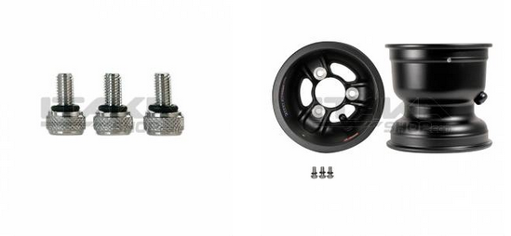

Ensemble jantes et gripsters

Gripsters

Article 2.7 Sécurité du kart et du Pilote
D’une manière générale, le modèle du châssis et les pneus doivent être choisis en fonction des performances du moteur et du poids du kart complet afin d’assurer le maximum de sécurité au pilote d’un point de vue tenue de route et freinage. Ce dernier point sera particulièrement surveillé par les commissaires techniques de la Rencontre Enedis EV Challenge 2026.
Une protection électrique contre les courts-circuits devra être installée ainsi qu’un coupe-circuit général, de type coup-de-poing d’arrêt d’urgence.

Chaque équipe devra disposer d’un extincteur au dioxyde de carbone CO₂ pour des feux de Classe C (anciennement classe E) appareils électriques sous tension.
La poudre est également efficace mais le matériel adjacent est irrécupérable : la poudre est corrosive et difficile à nettoyer. Ou d’une bâche adéquate pour étouffer le feu

Quand le kart sera en charge un voyant rouge sera allumé.
Quand le kart est “démarré” pour rejoindre la piste un voyant de couleur vert sera allumé.

Protection pilote :
- Casque intégral
- Combinaison homologuée
- Gants
- Bottines
- Le port de la minerve et du protège côte est fortement conseillé.

A savoir :
Combinaison : homologuée ou ayant été homologuée selon les normes édictées par la FFSA ou combinaison de conduite, en tissu, bien ajustée, et fermée par un système de fermeture éclair. Dans tous les cas, l’équipement minimum obligatoire pour le conducteur doit être composé de : Un casque intégral homologué selon les normes édictées par la FFSA (Fédération Française du Sport Automobile), avec visière, adapté à la tête du conducteur, sans attache autre que le système de fermeture d’origine. Le port d’une écharpe, d’un foulard ou de tout autre vêtement flottant porté au niveau du coup, même à l’intérieur d’une combinaison, est interdit à toute personne qui roule dans un kart, afin d’assurer une obligation de sécurité et de moyen. Par ailleurs, les cheveux longs devront être attachés de manière à ne pas dépasser du casque (ou dans la combinaison).

Article 2.8 Décoration du kart
La décoration du kart ne devra pas faire allusion à des marques d’alcools ou de tabac, n’y comporter de message dégradant pour la condition d’un quelconque groupe socioculturel ou à caractère sexuel. Les logos et images utilisés devront être libres de droit ou avoir fait l’objet d’une autorisation préalable.

Article 2.9 Télémétrie
Les appareils de chronométrage automatique (appareils de chronométrage sur le kart) ne sont pas considérés comme de la télémétrie. Les appareils de chronométrage automatique ne doivent pas perturber les méthodes et équipements de chronométrage officiel.
Il est permis de monter un ou plusieurs systèmes (écrans, etc.). Les tableaux de bord intégrés avec fonction de traçage électronique, de géolocalisation et d’acquisition de données sont autorisés. L’acquisition de données doit être limitée aux canaux énumérés ci-dessous :
- Tension
- Vitesse
- Autonomie
- Vitesse Max
- Puissance
- Température
- Heure
- Temps au tour
- Temps total
- Nombre de tours
- Distance parcourue
- Erreurs
- Capteur sur le volant (vérifie angle de braquage des roues avant lors d’un virage)
- Capteur de la pédale d’accélérateur et du frein
- Les systèmes Alfano et Mychron sont autorisés, il faut prendre le récepteur de bande magnétique.
Il sera possible d’avoir les remontés d’informations sur un PC au bord de la piste.

Article 2.10 Fiche réglage
Une fiche de réglage châssis vous sera donnée, elle vous permettra de noter les différents réglages effectués durant les essais. Les possibilités de réglage sur un kart sont nombreuses,
Les réglages autorisés :
Train avant : Chasse, Carrossage, Parallélisme, Hauteur du châssis, largeur des voies
Train arrière : largeur des voies, hauteur du châssis
Une fiche de réglage vous sera transmise pour noter les réglages.

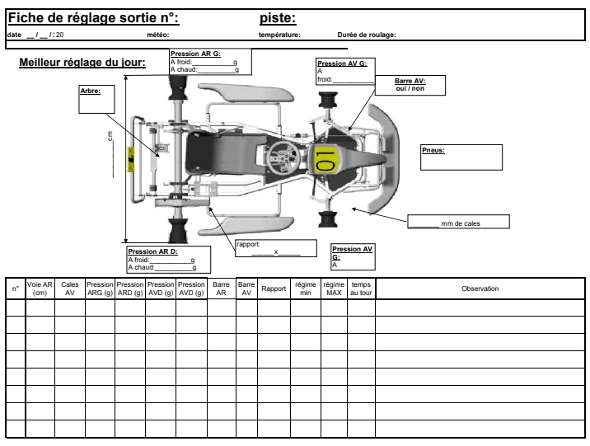

Exemple de montage :
Batterie

Batterie

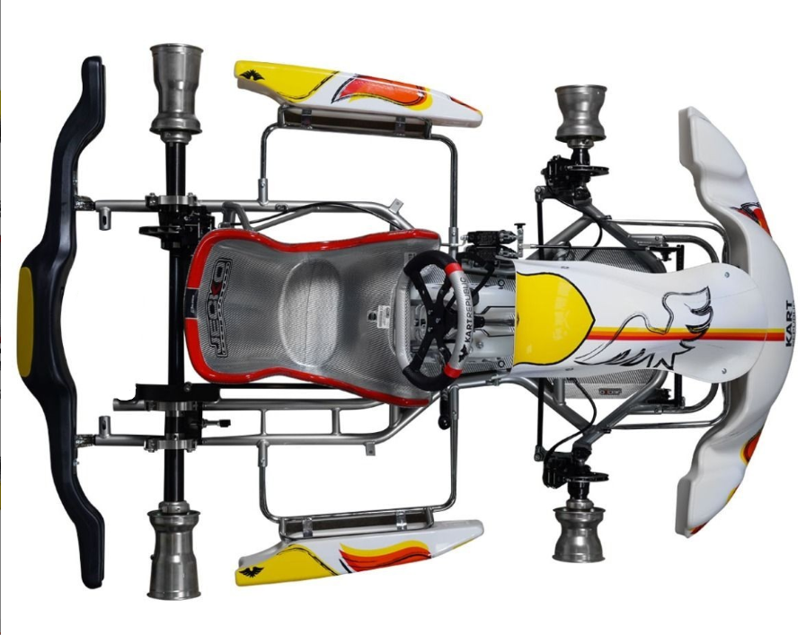

Arrêt d’urgence

Arrêt d’urgence

Variateur

Variateur

Position moteur

ConclusionPosition moteur

Conclusion

Conclusion

En conclusion, le règlement technique de l'Enedis EV Challenge est conçu pour offrir un cadre équitable, stimulant et sécurisé. Il met un accent particulier sur l'innovation durable, tout en assurant que les performances des véhicules restent dans des limites compétitives et comparables, favorisant ainsi l'esprit sportif et la créativité technologique.

